Funciones Parciales | Portadores de Solución
Funciones Parciales | 1 | 2 | 3
Sensar el Movimiento | 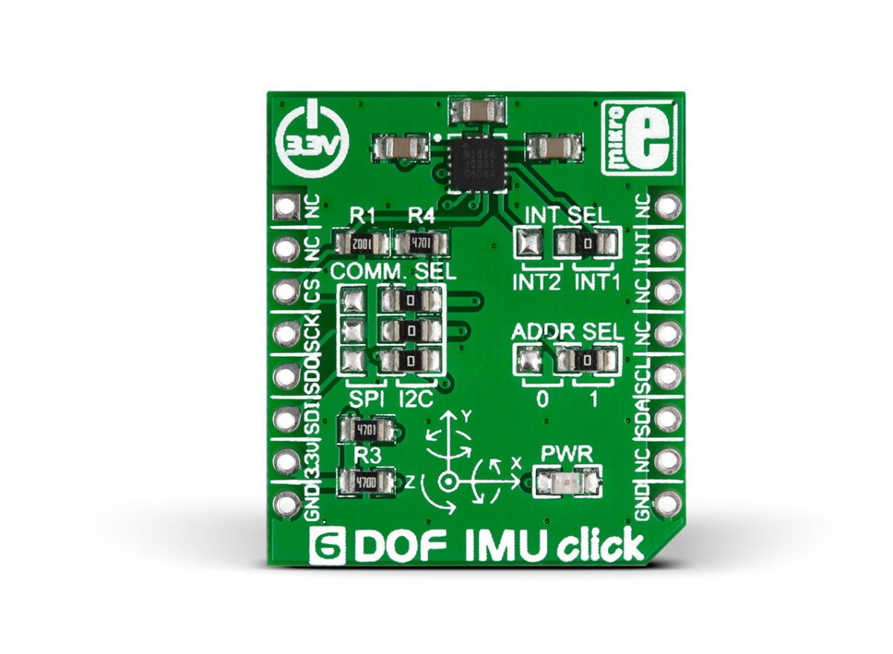  IMU de 6 ejes | 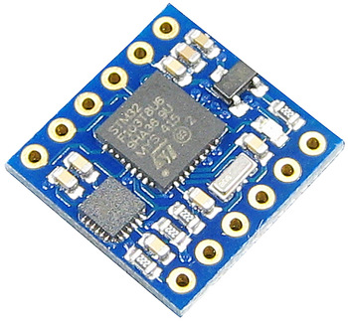  IMU de 9 ejes |   Smartphone
Sensar la Posición | 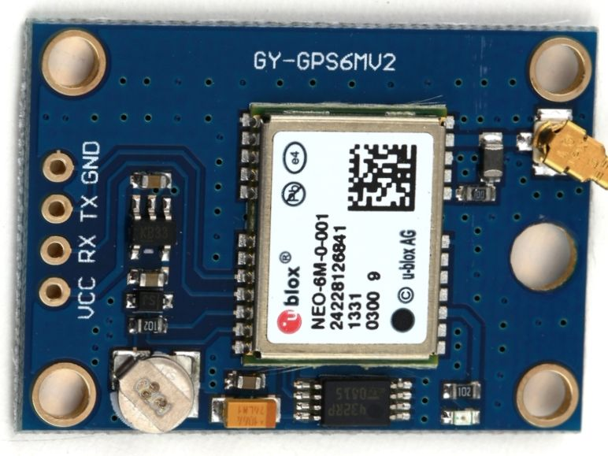  GPS
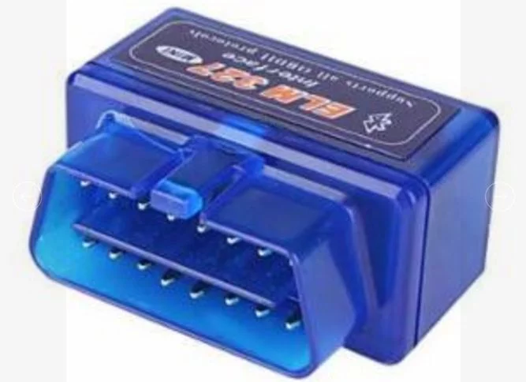  Sensar Parámetros Internos del Auto | OBD2 + Bluethooth | 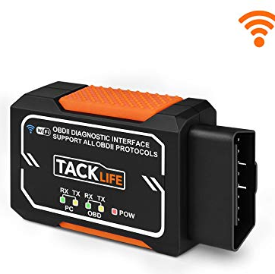  OBD2 + WiFi

